2018 서울시 청소년, 미래를 만나다
참가지원서

‘서울시 청소년, 미래를 만나다’ 프로그램은 단순 국외 탐방으로 그치는 여행 일정이 아닙니다.
본 프로그램은 청소년들이 미래 산업에 적응할 수 있도록 다양한 체험과 문화 활동 등으로 이루어진 경험적 교육을 지원함으로써 문제해결능력을 갖춘 균형 잡힌 창의적 인재로 성장할 수 있는 기회를 제공하고자 합니다.
청소년의 미래역량 강화 및 진로 설계 방향성 제시하고자 국내 다양한 기관 및 기업 탐방, 토크콘서트 및 전문가와의 만남, 국외 탐방이 진행됩니다. 알찬 구성으로 가득한 활동이니만큼 참가자의 적극적인 참여와 열정이 필요합니다. 프로그램 주제에 대해 고민해보고 지원서에 정성껏 답해 주시기를 바랍니다.
참가자들은 모든 일정에 반드시 참여해야 합니다. (포스터 참조)
참가지원서는 반드시 본인이 작성해주세요.
1차 서류 합격자는 2차 면접 심사시 자신의 ‘미래인생지도’를 주제로 개인 PT 발표가 있을 예정입니다.

1. 개인 정보 및 인적사항
이름 |  | 성별 | 남□ 여□
 |  | 생년월일 | 년 월 일
인적 사항 | 학교 / 학년
 | 집 주소
연락처 | 본인 연락처
 | 보호자 연락처
 | 이메일 주소(본인)
사회배려계층 해당여부 |  | 예 □ 아니오 □  *해당할 경우 반드시 증빙 서류를 메일에 첨부해주세요
기타 및 요청 사항
2. 자기 소개를 해주세요. (한글, 공백포함 500자 내외)
3. 지원동기는 무엇인가요? (한글, 공백포함 500자 내외)
4. ‘서울시 청소년, 미래를 만나다’ 프로그램에서 가장 기대되는 것은 무엇인가요?
(한글, 공백포함 500자 내외)
5. 국외 탐방시 공통 방문지 외 추가로 다음 중 한 곳만 갈 수 있다면 어떤 곳을 가고 싶은지 이유와함께 상세하게 기입해주세요. (한글, 공백포함 500자 내외)
① Airbnb ② PIXAR Animation Studio ③ Nvidia ④ Netplix
*방문 기업 명단은 바뀔 수 있으며, 확정이 아닙니다. 방문지 선정 및 팀 배정시 참고용으로 활용할 계획입니다.

상기 프로그램에 참가하고자 위와 같이 신청서를 제출합니다.

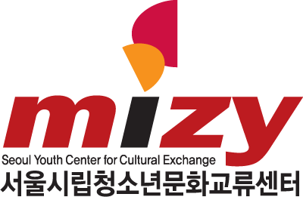서울시립청소년문화교류센터 귀하
○ 신청서를 04월 30일 월요일까지(e-mail: haetsal@mizy.net)으로 보내주시기 바랍니다.
○ 문의: 서울시립청소년문화교류센터 교류협력팀 전수아 070-4667-3785
○ 문의 : 서울시립청소년문화교류센터 교류협력팀 전수아 070-4667-3785

개인정보의 수집·이용·제공에 관한 동의서

서울시립청소년문화교류센터는 귀하의 개인정보를 아래와 같이 수집‧이용‧제공 등을 처리하고자 하는 경우 「개인정보 보호법」 제15조, 제17조, 제24조에 의거 아래의 각 사항에 동의를 얻고자 합니다.

수집∙이용목적 | 지원 자격 검토, 참가자 사전/사후 관리 등
수집 항목 | 성명, 주소, 연락처, 이메일, 인적사항 등 지원서 내 작성된 정보 일체
보유 및 이용기간 | 개인정보의 수집 동의일로부터 수집, 이용목적을 달성한 날까지
수집∙이용하는 자 / 사업명 | 서울시립청소년문화교류센터 / 서울시 청소년, 미래를 만나다
동의 거부권 및 거부에 따른  불이익 또는 제한사항 | 귀하는 위 정보의 수집 및 이용에 대하여 동의를 거부할 권리가 있습니다.  ※ 다만 동의를 거부할 경우 지원이 취소될 수 있음을 알려드립니다.
■ 개인정보의 수집∙이용에 관한 동의
고유식별정보 | 주민등록번호, 여권번호
수집∙이용목적 | 지원 자격 검토, 참가자 사전/사후 관리, 일정 관련 예약 등
보유 및 이용기간 | 개인정보의 수집 동의일로부터 개인정보의 수집, 이용목적을 달성한 날까지  ※ 보유기간 종료 시 재생이 불가능한 방법으로 파기함.
동의 거부권 및 거부에 따른 불이익 또는 제한사항 | 귀하는 위 정보의 수집 및 이용에 대하여 동의를 거부할 권리가 있습니다.  ※ 다만 동의를 거부할 경우 지원이 취소될 수 있음을 알려드립니다.
■ 고유식별정보의 처리에 관한 동의
제공받는 자 | 여행사, 보험회사
제3자 제공정보 항목 | 성명, 주민등록번호, 여권번호
제3자 제공정보 목적 | 본 사업 참가를 위한 항공권 발권, 여행자 보험 가입 등을 위한 목적에 이용
제공받는 자의 보유 및 이용기간 | 개인정보의 수집 동의일로부터 개인정보의 수집, 이용목적을 달성한 날까지  ※ 보유기간 종료 시 재생이 불가능한 방법으로 파기함.
동의 거부권 및 거부에 따른 불이익 또는 제한사항 | 귀하는 위 정보의 수집 및 이용에 대하여 동의를 거부할 권리가 있습니다.  ※ 다만 동의를 거부할 경우 지원이 취소될 수 있음을 알려드립니다.
■ 개인정보의 제3자 제공에 관한 동의
본인은 위 「개인정보의 수집∙이용∙제3자 제공 동의서」의 내용을 읽고 명확히 이해하였으며,
이에 동의합니다.

□동의함 □ 동의하지 않음

※ 만 19세 미만의 미성년자는 반드시 보호자(법정대리인)의 동의가 필요합니다.
2018년 월 일
참가자 성명 : (서명 또는 인)
보호자 성명 : (서명 또는 인)
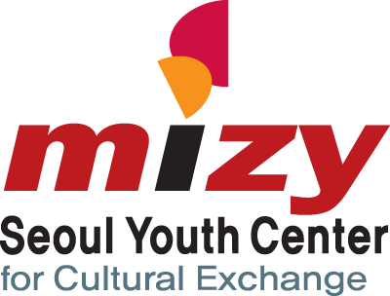서울시립청소년문화교류센터

